CÉDULA PARA LA DETECCIÓN DE NECESIDADES DE CAPACITACIÓN
DE LOS SERVIDORES PÚBLICOS Y/ O INTEGRANTES DE LOS SUJETOS OBLIGADOS

Fecha (especificar día, mes y año) | 16 | 12 | 2022
Nombre Completo del Sujeto Obligado | Hospital Regional de Alta Especialidad de Ixtapaluca
Nombre del área que requisita la Cédula de Detección de Necesidades de Capacitación | Departamento de Asuntos Jurídicos

- Propósito de la Detección de Necesidades de Capacitación (DNC)

La DNC en materia de transparencia, acceso a la información, protección de datos personales y temas relacionados, es una etapa que permite identificar los requerimientos de capacitación; es decir, los conocimientos, habilidades y actitudes que es necesario que las personas servidoras públicas e integrantes de los sujetos obligados desarrollen y/o fortalezcan en las citadas materias.

La información recabada mediante la Cédula de DNC, será un insumo fundamental para la posterior integración del Programa de Capacitación en Transparencia, Acceso a la Información, Protección de Datos Personales y temas relacionados 2023 de cada Sujeto Obligado, pero NO lo sustituye.

La sistematización de las cédulas de DNC de los sujetos obligados, permitirá contar con un diagnóstico de la demanda de capacitación para, con base en ello, analizar y determinar las prioridades de las personas integrantes de los sujetos obligados, así como la necesaria respuesta institucional. Una vez definidas las prioridades, los universos a atender y los recursos disponibles, cada Sujeto Obligado, en coordinación con el INAI, deberá elaborar su Programa de Capacitación en Transparencia, Acceso a la Información, Protección de Datos Personales y temas relacionados 2023.

Es importante recordar que, diversos artículos de las leyes que tutela el INAI establecen disposiciones en materia de capacitación para el INAI, los organismos garantes y los sujetos obligados, dentro de las cuales se encuentran las referidas a la integración de un Programa de Capacitación en las materias antes señaladas.
- Aspectos que deberán considerarse en la aplicación de la Cédula de Detección de Necesidades de Capacitación (CDNC)
Para estar en posibilidades de requisitar la CDNC, al interior de cada Sujeto Obligado, las personas designadas como Enlace de Capacitación deberán tener claros los siguientes elementos fundamentales:

- La CDNC presenta diversas acciones de capacitación en las modalidades presencial (o presencial a distancia) y en línea (asíncrona), que conforman la oferta de capacitación básica permanente del INAI, así como los cursos de capacitación especializada.
- La CDNC debe ser requisitada por cada Sujeto Obligado, con información relativa a las necesidades de capacitación identificadas al interior de la Institución, por lo que es importante que ésta se aplique en todas y cada una de las unidades administrativas o áreas que la integran.
- El responsable de integrar la información de la CDNC será la persona designada Enlace de Capacitación del Sujeto Obligado.
- Por cada acción de capacitación, se deberá especificar el número total de personas que requieren capacitarse conforme a lo siguiente:
- Comité de Transparencia.
- Unidad de Transparencia.
- Mandos superiores, mandos medios y técnicos-operativos (o los que dentro de la estructura orgánica resultaran homólogos). Es importante cuidar que, en estos grupos ocupacionales, no se repita el número de personas consideradas en el Comité de Transparencia y en la Unidad de Transparencia, ya que se duplicaría dicho número.
- Las acciones de capacitación se clasifican en dos vertientes:
- Capacitación Básica, y
- Capacitación Especializada.
- Con base en la sistematización de las CDNC recibidas, las prioridades identificadas, los programas de capacitación de los sujetos obligados integrados y los recursos disponibles, el INAI, a través de la Dirección General de Capacitación, integrará el Programa de Capacitación en materia de Transparencia, Acceso a la Información, Protección de Datos Personales y temas relacionados 2023, dirigido a los sujetos obligados.
- El formato específico para la elaboración del Programa de Capacitación 2023 en la materia, se proporcionará a los sujetos obligados en el Taller de Planeación de la Red 2023.
- La fecha límite para el envío de los datos de la presente CDNC, a través del formulario Web, es el 16 de diciembre de 2022.

- CAPACITACIÓN BÁSICA

Esta capacitación tiene como propósito que las y los servidores públicos e integrantes de los sujetos obligados conozcan los aspectos teóricos, conceptuales y normativos fundamentales en materia de transparencia, derecho de acceso a la información y la protección de los datos personales. Asimismo, en reconocimiento a la relevancia de la gestión de documentos y administración de archivos, como pilar fundamental para el ejercicio de los derechos tutelados por el INAI, también se incorporan temáticas en dicha materia.

Dentro de esta vertiente, también es fundamental impulsar el fortalecimiento de las competencias éticas y el conocimiento de la Administración Pública Mexicana, con el propósito de fomentar en el personal e integrantes de los sujetos obligados, el desarrollo de las capacidades que subyacen a la transparencia, la apertura de la información, la rendición de cuentas y la protección de datos personales, en gobiernos abiertos y democráticos.

  - Capacitación Presencial (o presencial a distancia)

Acciones de Capacitación Básica Presencial (o presencial a distancia) | Número de Servidores Públicos e Integrantes de los Sujetos Obligados que Requieren Capacitación
 | Comité de Transparencia | Unidad de Transparencia | Mandos Superiores | Mandos Medios | Técnicos Operativos | TOTALES
Introducción a la Ley Federal de Transparencia y Acceso a la Información Pública (5 horas) | 2 | 2 |  | 4 | 8 | 16
Ley General de Protección de Datos Personales en Posesión de Sujetos Obligados (5 horas) | 2 | 2 |  | 4 | 6 | 14
Introducción a la Ley General de Archivos (5 horas) |  |  |  | 1 | 15 | 16
Ética Pública (5 horas) | 2 | 2 |  | 5 | 14 | 23
TOTAL | 6 | 6 |  | 14 | 43 | 69

  - Capacitación en Línea asíncrona (CEVINAI)

Acciones de Capacitación Básica  en Línea (CEVINAI) | Número de Servidores Públicos e Integrantes de los Sujetos Obligados que Requieren Capacitación
 | Comité de Transparencia | Unidad de Transparencia | Mandos Superiores | Mandos Medios | Técnicos operativos | TOTALES
Introducción a la Ley General de Transparencia y Acceso a la Información Pública (7 horas) | 2 | 2 |  | 1 | 15 | 20
Introducción a la Ley Federal de Transparencia y Acceso a la Información Pública (7 horas) | 1 | 1 |  | 6 | 7 | 15
Ley General de Protección de Datos en Posesión de Sujetos Obligados (6 horas) | 1 | 1 |  | 4 | 6 | 12
Introducción a la Ley General de Archivos (6 horas) | 2 | 2 | 1 | 9 | 15 | 29
Reforma Constitucional en materia de Transparencia (3 horas) |  |  |  | 5 | 6 | 11
Ética Pública (5 horas) | 2 | 2 |  | 9 | 6 | 19
Sensibilización para la Transparencia y la Rendición de Cuentas (5 horas) | 1 | 1 | 1 | 5 | 6 | 14
Introducción a la Administración Pública Mexicana (5 horas) | 2 | 2 |  | 5 | 19 | 28
Lineamientos para la Organización y Conservación de Archivos emitidos por el SNT (6 horas) | 1 | 1 |  | 3 | 5 | 10
Metodología para el Diseño y Formulación de Sistemas de Clasificación y Ordenación Archivística (3 horas) | 1 | 2 |  | 5 | 9 | 17
Descripción Archivística (3 horas) | 1 | 2 |  | 5 | 13 | 21
Metodología para la Valoración y Disposición Documental (3 horas) | 1 | 2 |  | 6 | 20 | 29
TOTAL | 15 | 18 | 2 | 63 | 127 | 225

- CAPACITACIÓN ESPECIALIZADA

La capacitación especializada está dirigida a atender necesidades o problemáticas sobre aspectos particulares de la normatividad en materia de protección de datos personales y acceso a la información pública. Estas acciones de capacitación están dirigidas a determinados perfiles de los sujetos obligados que tienen bajo su responsabilidad funcional u operativa la aplicación de dichas temáticas en sus instituciones. La impartición de estos cursos está a cargo de las áreas sustantivas o de las Direcciones Generales de Enlace del INAI.

  - Capacitación Presencial (o presencial a distancia)

Acciones de Capacitación Especializada  Presencial (o presencial a distancia) | Número de Servidores Públicos e Integrantes de los Sujetos Obligados que Requieren Capacitación
 | Comité de Transparencia | Unidad de Transparencia | Mandos Superiores | Mandos Medios | Técnico operativo | Totales
Clasificación de la Información y Prueba de Daño (4 horas) | 1 | 2 | 1 | 7 | 4 | 15
Procedimiento de Impugnación y Criterios del Pleno (4 horas) | 1 | 2 |  | 1 | 4 | 8
Gobierno Abierto (4 horas) | 1 | 2 |  | 2 | 4 | 9
Transparencia Proactiva (4 horas) | 1 | 2 |  | 2 | 4 | 9
Políticas de Acceso a la Información (4 horas) | 1 | 2 |  | 2 | 4 | 9
Obligaciones de Transparencia y carga de Información en el SIPOT (5 horas) | 1 | 2 |  | 2 | 4 | 9
Aviso de Privacidad (4 horas) | 1 | 2 |  | 2 | 5 | 10
Temas especializados en materia de Protección de Datos Personales y gestión y administración de archivos electrónicos en el Sector Público (4 horas) | 1 | 2 |  | 2 | 5 | 10
Documento de Seguridad en materia de Protección de Datos Personales (4 horas) | 1 | 2 |  | 2 | 4 | 9
Esquemas de Mejores Prácticas en materia de Protección de Datos Personales (4 horas) | 1 | 2 |  | 2 | 4 | 9
Auditorías Voluntarias en materia de Protección de Datos Personales (4 horas) | 1 | 2 |  | 2 | 4 | 9
Interpretación y Argumentación Jurídica (9 horas) | 1 | 2 |  | 2 | 4 | 9
TOTAL | 12 | 24 | 1 | 28 | 50 | 115

  - Capacitación en Línea (CEVINAI)

Acciones de capacitación especializada en Línea (CEVINAI) | Número de Servidores Públicos e Integrantes de los Sujetos Obligados que Requieren Capacitación
 | Comité de Transparencia | Unidad de Transparencia | Áreas de Archivo | Mandos Superiores | Mandos Medios | Técnico operativo | TOTALES
Clasificación de la Información (3 horas) | 1 | 2 | 1 |  | 1 | 4 | 9
Procedimientos de Impugnación en materia de Acceso a la Información Pública (3 horas) | 1 | 2 |  |  | 2 | 5 | 10
Guía Instructiva para el uso del Sistema de Portales de Obligaciones de Transparencia (SIPOT) (4 horas) | 1 | 2 |  |  | 3 | 7 | 13
Gobierno Abierto y Transparencia Proactiva (3 horas) | 1 | 2 |  |  | 3 | 5 | 11
Tratamiento de Datos Biométricos y Manejo de Incidentes de Seguridad de Datos Personales (6 horas) | 1 | 2 |  |  | 4 | 8 | 15
Sistema de Gestión de Seguridad de Datos Personales Sector Público (6 horas) | 1 | 2 |  |  | 4 | 7 | 14
Aviso de Privacidad (3 horas) | 1 | 2 |  |  | 4 | 7 | 14
TOTAL | 7 | 14 | 1 |  | 21 | 43 | 86

- DETECCIÓN DE NECESIDADES DE CAPACITACIÓN

Con base en lo expresado por los sujetos obligados en la CDNC que se aplicó en el primer bimestre de 2022, la DGC ha identificado tres temas que resultan relevantes y que, de confirmarse el interés general, podrían integrarse a la oferta de capacitación presencial (o presencial a distancia) ordinaria.

En este contexto, a continuación, se pone a disposición un cuadro en el que cada persona integrante del sujeto obligado deberá señalar el nivel de interés respecto de cada uno de los temas de referencia.

Use la siguiente escala para manifestar su interés:

1= Nada de interés
2= Poco interés
3= Mucho interés

Acciones de Capacitación Propuestas | Grado de Interés en las Acciones de Capacitación Propuesta
Atención de solicitudes de información en las áreas integrantes de los sujetos obligados (4 horas) | 3
Datos abiertos (4 horas) | 3
Evaluaciones de impacto en la protección de datos personales en el sector público  (4 horas) | 3

PARA USO EXCLUSIVO DE LA PERSONA DESIGNADA ENLACE DE CAPACITACIÓN

Las personas enlaces de capacitación, deberán expresar en la columna “Suma total del Grado de Interés manifestado por las personas integrantes del Sujeto Obigado” del cuadro anterior, el TOTAL que resulte de la sumatoria de la escala de interés señalada por las personas integrantes de la institución.

Cuadro de Totales del Grado de Interés
Acciones de Capacitación Propuestas | Suma total del Grado de Interés manifestado por las personas integrantes del Sujeto Obligado
Atención de solicitudes de información en las áreas integrantes de los sujetos obligados (4 horas) | 22
Datos abiertos (4 horas) | 21
Evaluaciones de impacto en la protección de datos personales en el sector público  (4 horas) | 20

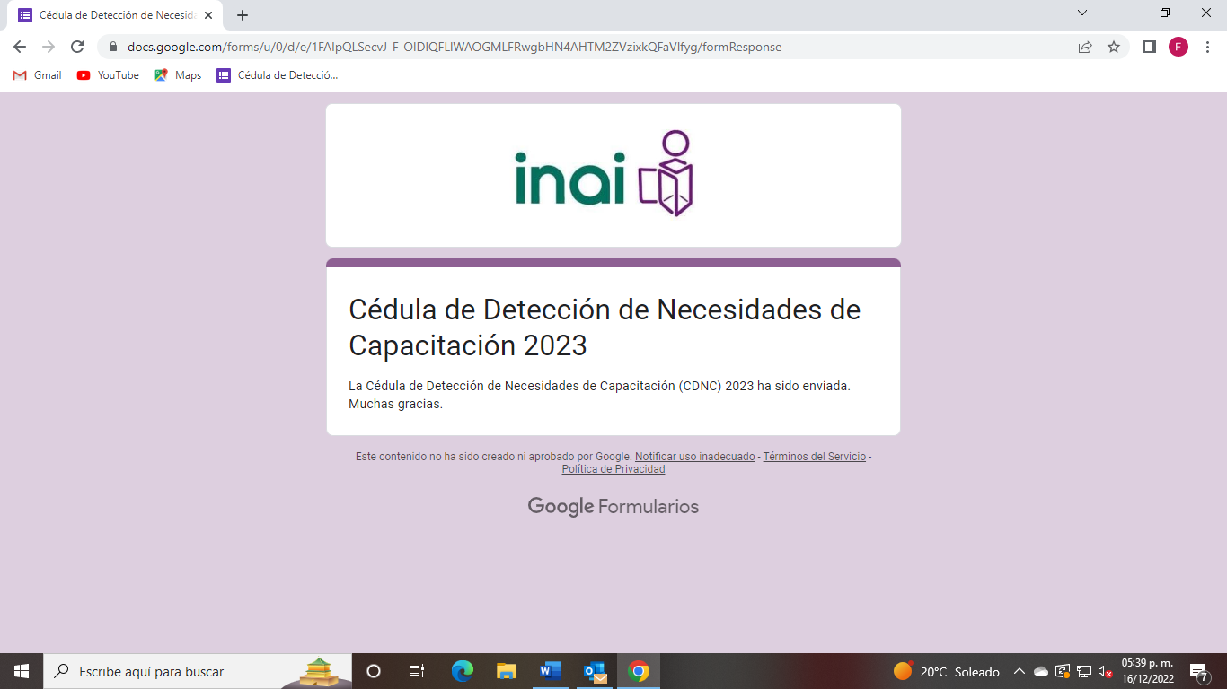

Ley General de Transparencia y Acceso a la Información Pública (LGTAIP), artículos: 42, fracción VII; 44, fracción VI, y 53, primer párrafo. Ley Federal de Transparencia y Acceso a la Información Pública (LFTAIP), artículos: 21, fracción X, y 65, fracción VI. Ley General de Protección de Datos Personales en Posesión de Sujetos Obligados (LGPDPPSO), artículos: 30, fracción III; 84, fracción VII; 89, fracción XXVI, y 92.

